数 据 结 构 实 验 报 告

实验一 热身实验（4学时）
姓名： 电子邮箱地址：
年级专业：

实验内容
- 二分查找法之过程（15分）
本题要求使用二分查找法，在给定的n个升序排列的整数中查找x，并输出查找过程中每一步的中间结果。如果数组a中的元素与x的值相同，输出相应的下标（下标从0开始）；如果没有找到，输出“Not Found”。如果输入的n个整数没有按照从小到大的顺序排列，或者出现了相同的数，则输出“Invalid Value”。

代码
#include<stdio.h>
int main()
{

}

运行结果：
输入数据（两组测试结果）：
第一组：
10 2
1 2 3 4 5 6 7 8 9 10

输出结果
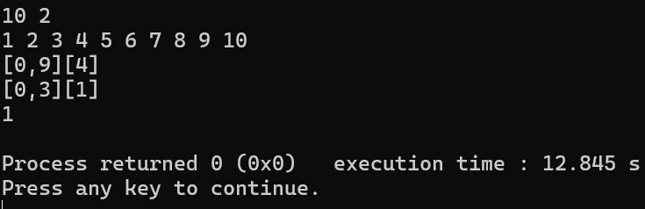

第二组：
4 5
71 74 78 100
输出结果
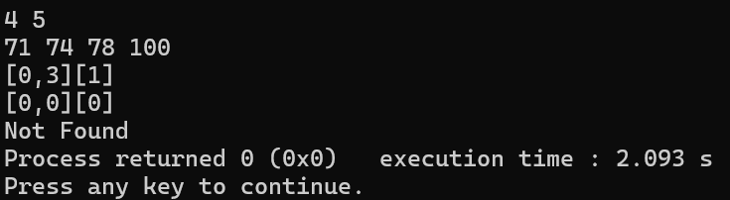

- 数组元素循环右移问题（20分）
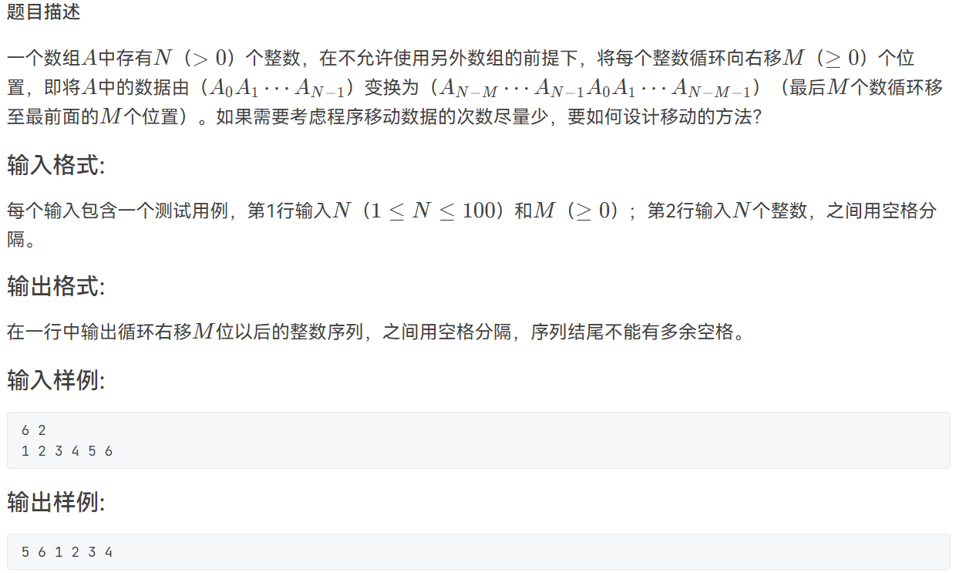

代码
#include<stdio.h>
int main()
{

}

运行结果：
输入数据：
6 2
1 2 3 4 5 6

输出结果
